Česká federace Spastic Handicap, z. s.

pořádá

Otevřený republikový turnaj
MISTROVSTVÍ ČESKÉ REPUBLIKY 2019
pro klasifikační třídy jednotlivců BC1, BC2, BC3, BC4

Sportovní centrum Nymburk

10. – 11. srpna 2019

I. ZÁKLADNÍ ČÁST

Pořadatel: Česká federace Spastic Handicap

Datum konání: 10. – 11. srpna 2019
Místo konání: Sportovní centrum Nymburk
Sportovní 1801, 288 02 Nymburk

Partneři SH: RAPRINT s.r.o., Sibatech CZ s.r.o

Mediální partner SH: Český Metropol, Deník moje noviny

Místo prezentace: Sportovní centrum Nymburk

Hlavní pořadatel: Ondřej Sejpka

Hlavní rozhodčí: Robert Křivan

Ředitel soutěže: Pavla Přistoupilová

Výsledkový servis: Monika Doskočilová
Prezentace: Účastníci jsou povinni se prezentovat v pátek 9. 8. 2019 od 17:00 hod. nebo v sobotu 10. 8. 2019 do 8:00 hod ve Sportovním centru Nymburk.

V případě zpoždění volejte Pavlu Přistoupilovou na tel. čísle 722 119 888.

Potvrzení o zdravotní prohlídce: závodníci, kteří nemají platnou prohlídku nejsou připuštěni k závodu.

Klasifikace: Každý závodník musí mít platnou klasifikaci. Na turnaji nebude přítomen klasifikátor v případě. jakýchkoli dotazů ohledně klasifikace kontaktujte klasifikátora SH p. Šťastného zdravotnikomise@gmail.com.

Startovné: 500,- Kč/hráč.

Startovné hradí přihlašující TJ/SK hromadně za všechny přihlášené sportovce při prezentaci.

Přihlášky: Úplně vyplněné zašlete, prosím, do 30. 6. 2019 na e-mail: pristoupilova@spastic.cz.

II. ČASOVÝ POŘAD

Sobota 10. srpna 2019
7:30 – 8:00 možnost rozházení v tělocvičně
7:30 – 8:00 prezentace
8:30 – 8:45 schůzka rozhodčích (hl. rozhodčí)
8:30 – 8:45 schůzka pomocníků
9:00 zahájení
9:00 – 18:30 I. část soutěží (během dne kontrola vozíků a pomocných prostředků)

Neděle 11.srpna 2019
8:00 – 8:30 možnost rozházení v tělocvičně
8:15 – 8:30 schůzka rozhodčích
8:30 – 17:00 II. část soutěží
17: 30 vyhlášení výsledků
Po vyhlášení odjezd účastníků.
Pořadatel si vyhrazuje právo změny časového rozvrhu.
Pokud k takové změně dojde, budou o ní účastníci včas informováni.

III. TECHNICKÁ ČÁST

UBYTOVÁNÍ
Požadavek na rezervaci ubytování zašlete prostřednictvím přihlášky k turnaji. Ubytování bude zajišťovat sekretariát České federace Spastic Handicap, z.s. Po rezervaci Vám bude ubytování potvrzeno.
Cena ubytování a stravu jsou hrazeny formou balíčků, které nabízí Sportoní centrum Nymburk. Balíček se skládá z – ubytování, snídaně (forma bufetu), oběda a večeře v celkové čásce 950,- Kč za osobu a den:
1. BALÍČEK – příjezd výpravy v pátek
Ubytování z 9. na 10. srpna 2019
Strava 9. srpna 2019 - večeře
Strava 10. srpna 2019 – snídaně oběd, večeře
Ubytování z 10. na 11. srpna 2019
Strava 11. srpna 2019 – snídaně + oběd
CELKOVÁ CENA 1. BALÍČKU – 1.900,. Kč za osobu
2. BALÍČEK – příjezd výpravy v sobotu ráno (včetně oběda 11. srpna 2019)
Ubytování z 10. na 11. srpna 2019
Strava 10. srpna 2019 – oběd + večeře
Strava 11. srpna 2019 – snídaně
CELKOVÁ CENA 2. BALÍČKU včetně oběda 11.8.2019 – 1.080,- Kč za osobu

3. BALÍČEK – příjezd výpravy v sobotu ráno (bez oběda 11. srpna 2019)
Ubytování z 10. na 11. srpna 2019
Strava 10. srpna 2019 – oběd + večeře
Strava 11. srpna 2019 – snídaně
CELKOVÁ CENA 3. BALÍČKU bez oběda 11.8.2019 – 950,- Kč za osobu

ÚHRADA UBYTOVÁNÍ A STRAVY:
Česká federace Spastic Handicap bude tyto náklady na ubytování a stravu rozúčtovávat jednotlivým TJ/SK po ukončení akce.

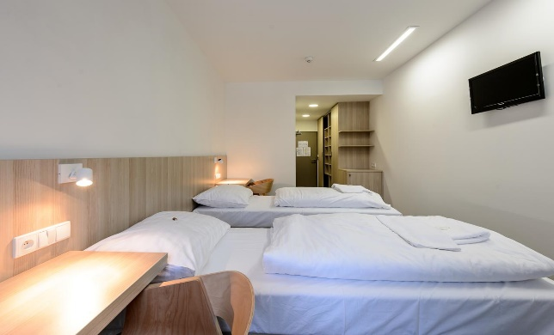
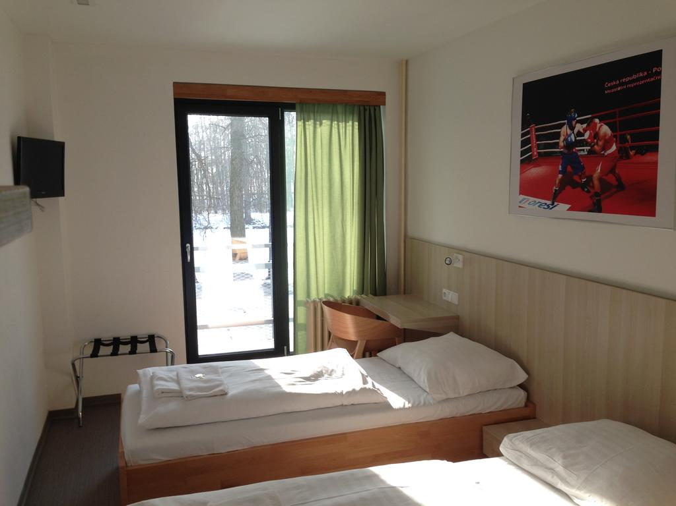

- 12 jednolůžkových pokojů
- 72 dvoulůžkových pokojů
- 17 bezbariérových pokojů
- 3 třílůžkové pokoje
- 2 studia
Web: http://www.scnb.cz/sport-centre-nymburk
STRAVA
Soutěžní program nebude obsahovat přestávku na oběd. Oběd bude servírován během delšího časového úseku tak, aby se všichni účastníci měli možnost najíst.
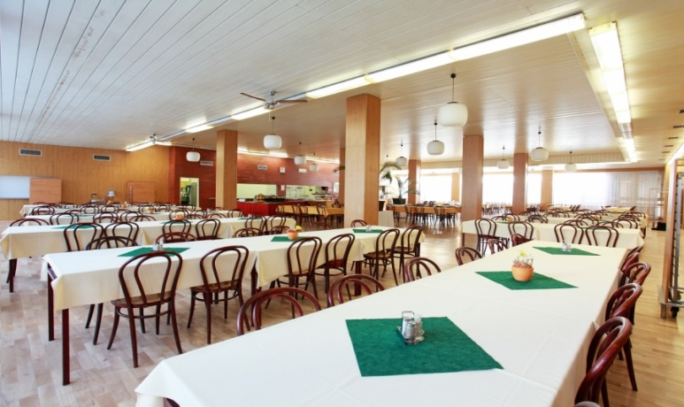
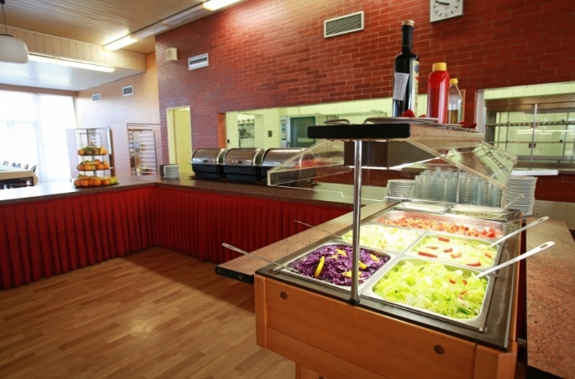
Snídaně, oběd i večeře jsou podávány v jídelně sportovního centra.

IV. SPORTOVNÍ USTANOVENÍ
Předpis:
Hraje se podle soutěžního řádu boccia 2019 a aktuálních pravidel BISFed http://www.bisfed.com/wp-content/uploads/2014/01/RULES-BOCCIA-verze3_2017-CZE1.pdf
Vypsané soutěže:
Soutěž jednotlivců pro klasifikační třídy BC1, BC2, BC3 a BC4.
Herní systém:
Všechny turnaje národní soutěže 2019 se odehrají eliminačním (vyřazovacím) způsobem.
Hráči budou nasazeni do základních skupin dle aktuálního žebříčku národní soutěže 2019.
Nejlepší hráči z jednotlivých základních skupin postoupí do čtvrtfinále, vítězové ze čtvrtfinále postoupí do semifinále, vítězové semifinále se utkají o 1. a 2. místo, poražení hráči ze semifinále se utkají v zápase o 3. a 4. místo.

Závodníci na prvních třech místech jednotlivých soutěžních tříd získávají diplom a medaili. Vítěz turnaje získává titul Mistr České republiky.
Kapacita turnaje je: BC1 - 14 hráčů;
BC2 - 18 hráčů;
BC3 - 18 hráčů;
BC4 – 14 hráčů.

Počet kurtů: 7

Protesty:

Musí být podány na vyplněném protestním formuláři s vkladem 100,- Kč do 30 minut po ukončení hry.

Podmínky účasti:
- řádně vyplněná návratka odeslaná v termínu do 30. 6. 2019
- platná klasifikace
- odevzdaná platná preventivní prohlídka
- uhrazené startovné

Upozornění: Rozhodčí nepřihlašujte na návratky pro výpravu.

Odjezd výprav až po ukončení akce.

SPORTOVIŠTĚ
Centrální Sportovní hala
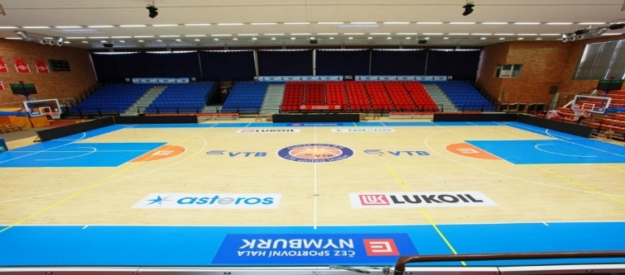
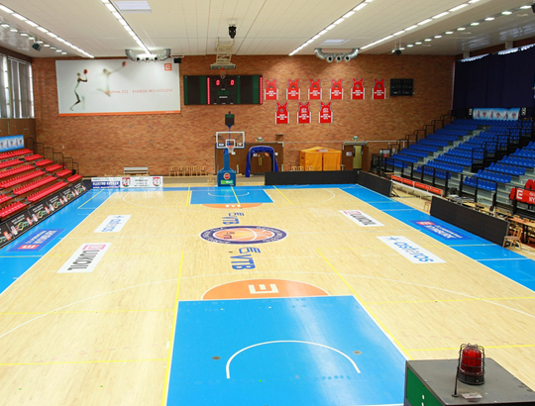

- 7 soutěžních kurtů
- povrch: parkety
- 5 bezbariérových toalet na stejném podlaží jako centrální hala.

